**CARTOLINA DI AUTOLETTURA DEL CONTATORE DELL’ACQUA**

Il presente modulo dovrà essere compilato inserendo lettura del contatore, indirizzo di residenza (se diverso da quello di ubicazione del contatore) ed eventuali note e trasmesso/consegnato:

* tramite e-mail all’indirizzo [uff.tributi@unionemediavallecamonica.bs.it](mailto:uff.tributi@unionemediavallecamonica.bs.it) includendo la fotografia del contatore;
* tramite **WHATSAPP** al numero **334-6324222**, oppure scannerizzando il QR-Code sul fondo della pagina, includendo la fotografia del contatore;
* presso **LA SEDE COMUNALE,** piano terra, nell’apposita cassetta;
* contattando il seguente numero: 0364-1951125, INTERNO 3.
  1. dal lunedì al giovedì dalle ore 08:00 alle ore 12:00 e dalle ore 13:00 alle ore 17:00
  2. il venerdì dalle ore 08:00 alle ore 12:00 e dalle ore 13:00 alle ore 15:30

|  |  |
| --- | --- |
| **NOMINATIVO INTESTATARIO** |  |
| **CODICE UTENZA** |  |
| **INDIRIZZO DI UBICAZIONE CONTATORE** |  |
| **MATRICOLA CONTATORE** |  |
| **LETTURA IN METRI CUBI**  **(esclusi i decimali)** |  |
| **DATA LETTURA** |  |
| **EVENTUALI NOTE** |  |

Per ulteriori informazioni si prega di contattare il seguente numero di telefono: 0364 1951125

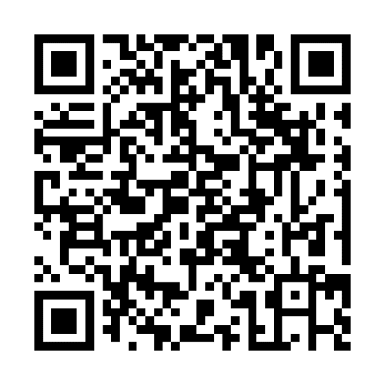

Si ringrazia per la collaborazione.

**Di seguito le modalità di lettura del contatore dell’acqua**

Fig. 1

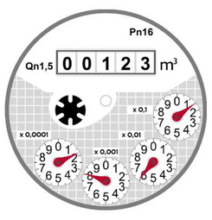

Da rilevare solo i numeri riportati nel quadrante numerico e tralasciare gli orologi con le lancette rosse.

In questo esempio la lettura è pari a 123 mc.

Fig. 2

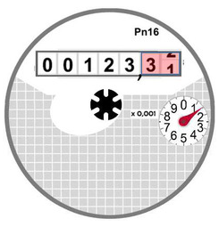

Se il quadrante numerico riporta dei decimali, tutti i numeri dopo la virgola vanno tralasciati.  
In questo esempio la lettura è pari a 123 mc. Nel passaggio tra due numeri, va riportato il numero più basso.

Fig. 3



Nel caso del quadrante di esempio della Fig. 3, i rulli numeratori indicano il valore di 3742 metri cubi

(l'ultimo rullo a destra risulta a metà tra il numero 2 ed il numero 3, quindi si considera come lettura il

numero 2, cioè il più basso come valore numerico).

**Riassumendo, qualsiasi rullo di colore nero indica un numero intero e non decimale.**